# 支付宝支付申请流程

# 功能分析

1. 用户提交订单成功，根据用户选择的支付方式展示不同的页面。
2. 如果用户订单选择的是货到付款，订单直接创建，展示订单创建成功，请耐心等待发货。
3. 如果是线上支付，进入支付页面。
4. 进入支付页面，展示系统现有的支付方式。
5. 用户选择支付方式，跳转对应的支付页面
6. 本文档针对支付宝支付进行说明。

# 支付宝接口调用流程

（具体文档可参考：<https://docs.open.alipay.com/270/105899/>）

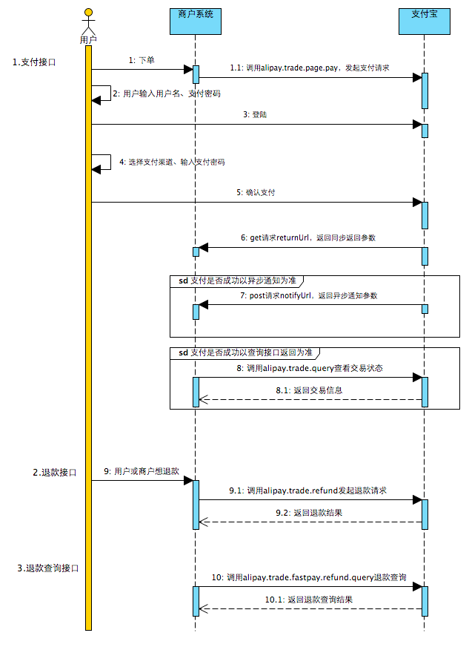

# 支付宝接口申请流程

1. 打开百度，搜索 “蚂蚁金服”，点击蚂蚁金服开放平台

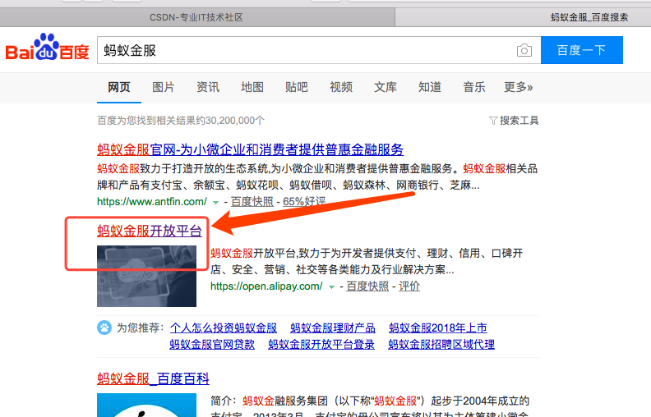

1. 点击开发接入

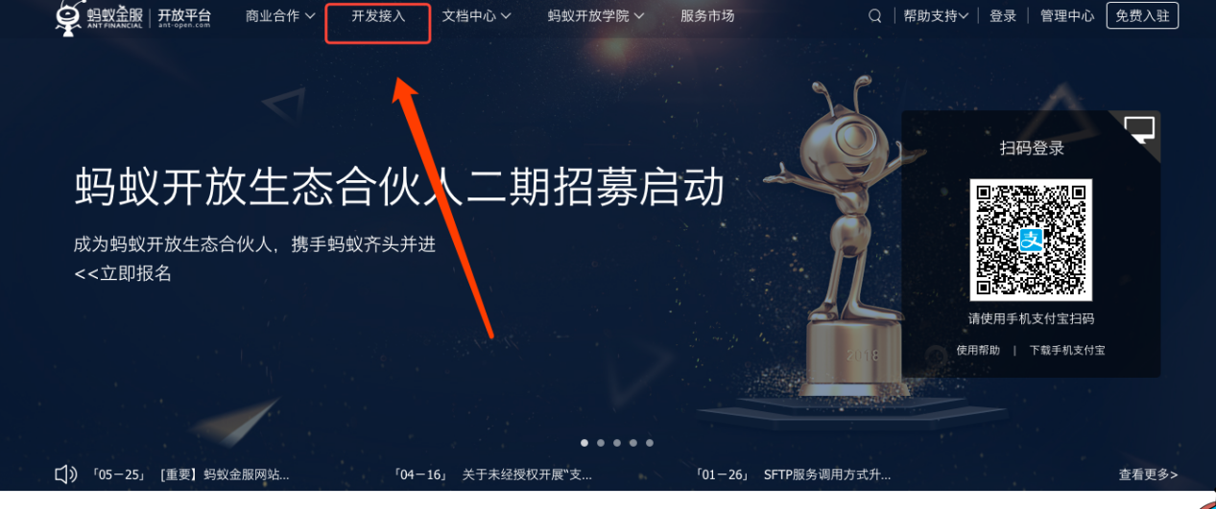

鼠标移动到支付应用，点击查看接入文档。

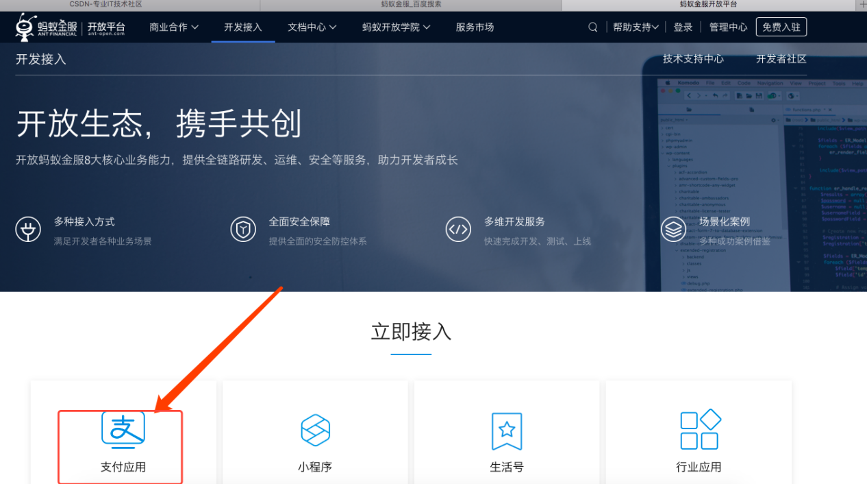

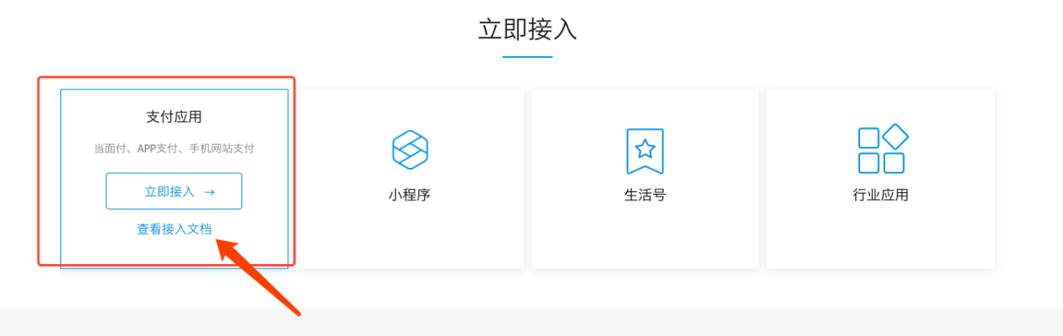

点击左侧全部文档，选择电脑网站支付，进入电脑支付相关文档。

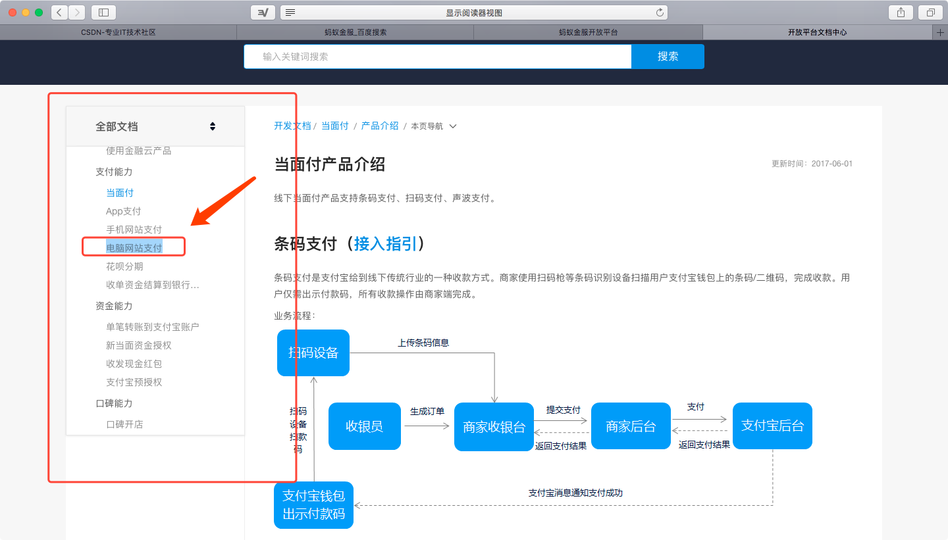

点击快速接入，进入文档

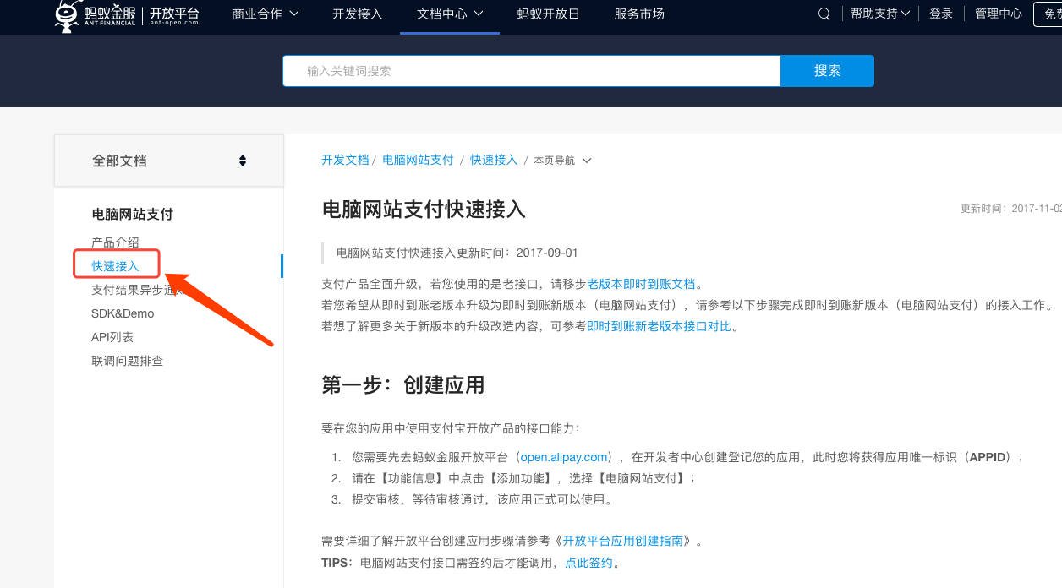

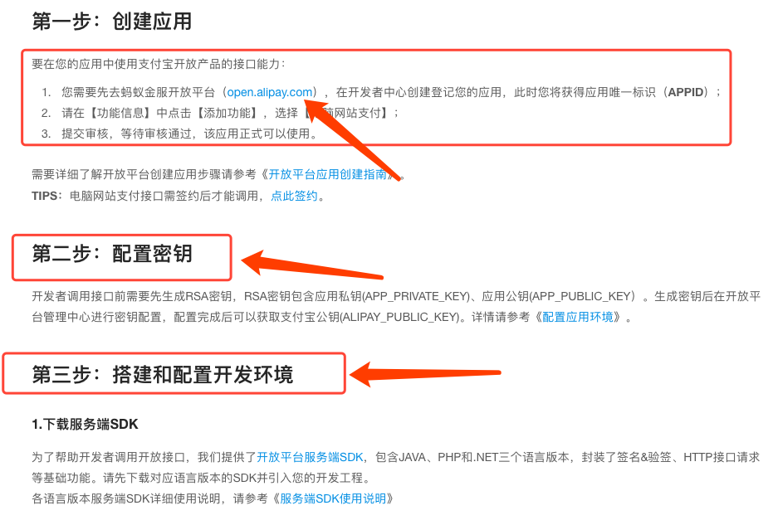

点击域名进入开放平台，使用支付宝账号登录。登录成功之后自动跳转开发者中心页面。

点击头部 “开发者中心” -》 “网页&移动应用”，进入应用申请页面

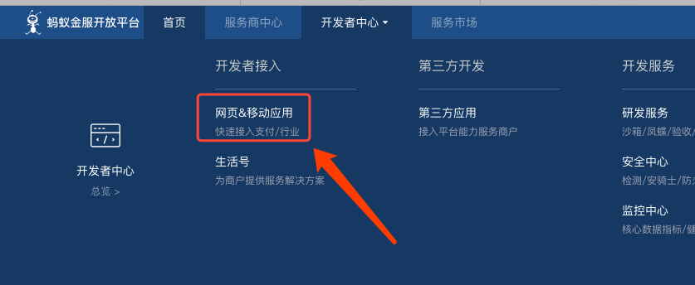

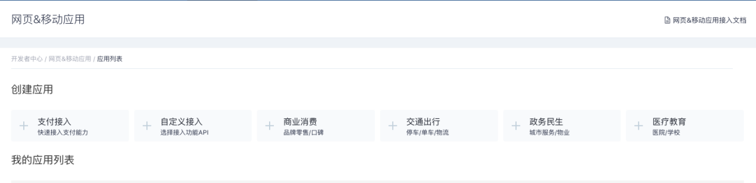

点击支付接入，创建应用，填写名字。完成之后会跳转列表页面

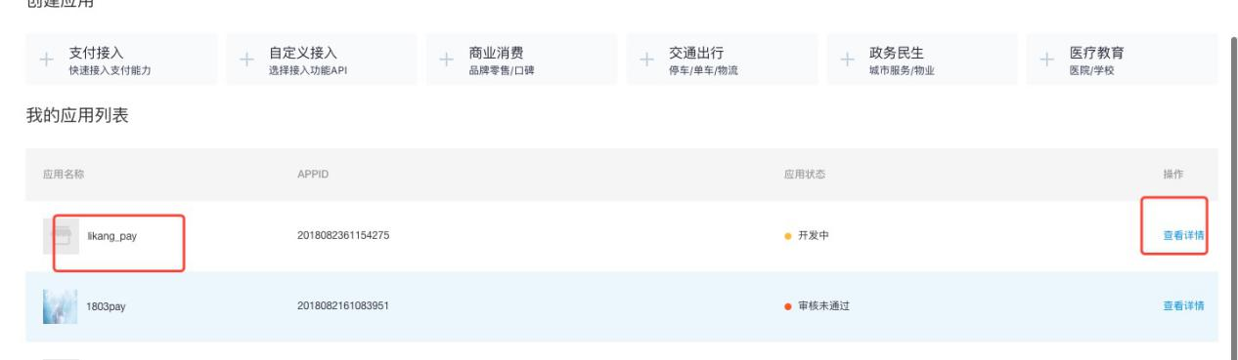

列表中可以查看新建立的应用，点击查看详情进入应用详情页面，选择自己需要的功能，填写对应信息，填写完成之后点击提交审核。

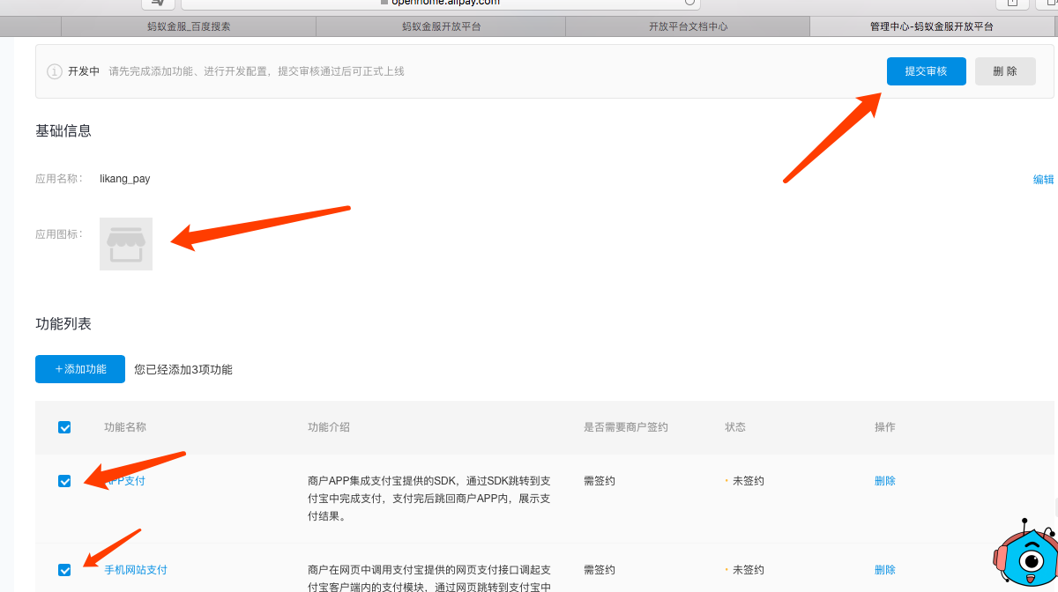

应用审核通过之后，点击查看详情，进入详情页面，签约功能

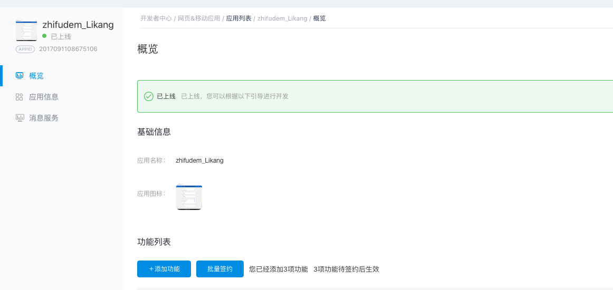

签约需要公司资质，填写对应信息，提交审核，等支付宝审核完成即可使用。

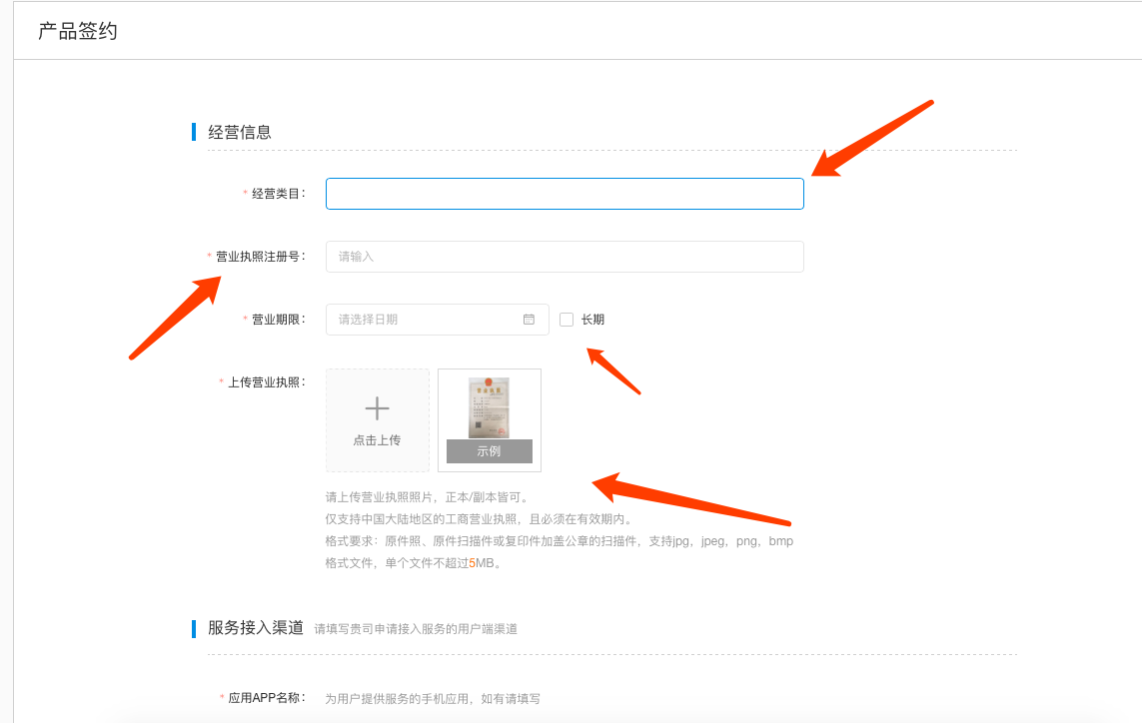

# 支付宝沙箱环境

正式环境对接需要提交企业资质认证，为了方便开发，蚂蚁金服提供一套沙箱环境用来开发使用。

## 沙箱环境申请过程：

1、打开链接：<https://docs.open.alipay.com/200/>

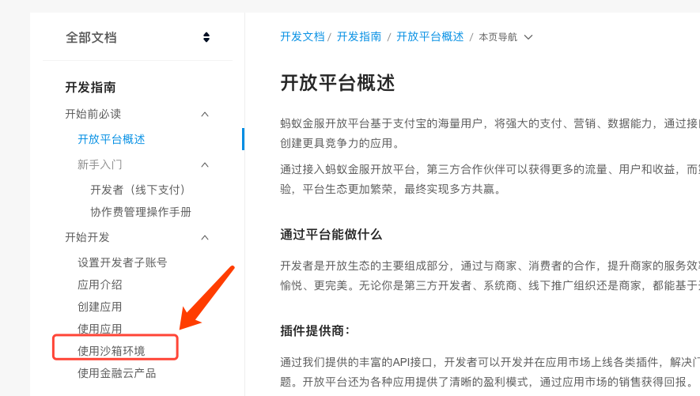

1. 进入沙箱环境介绍。

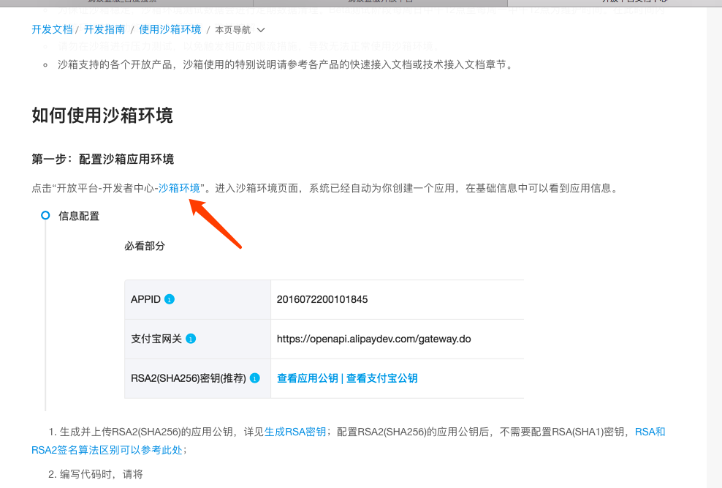

3点击“沙箱环境”按钮进入沙箱环境页面，红色部分需要注意，后续实现支付要用到。

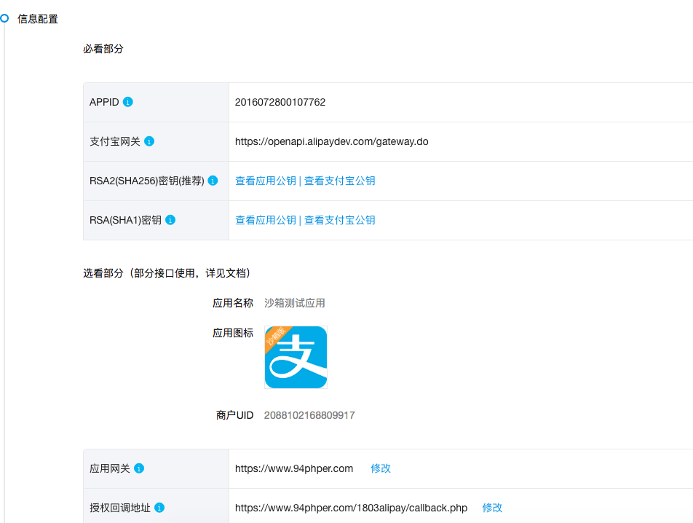

1. 点击设置公钥。（没有设置过第一次默认显示设置公钥，设置过可以查看和修改）

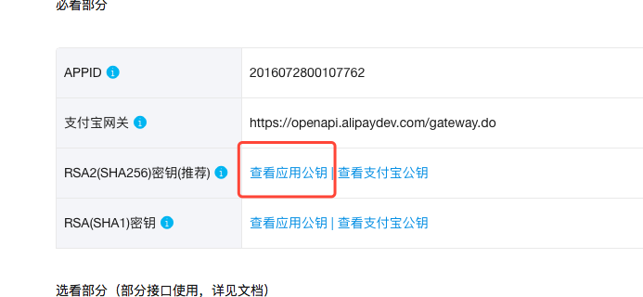

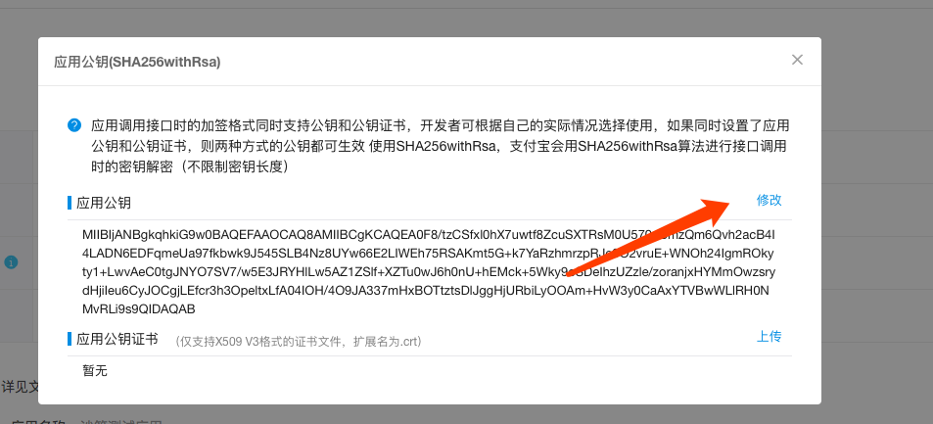

5、生成公钥和私钥

打开链接：<https://docs.open.alipay.com/291/105971>

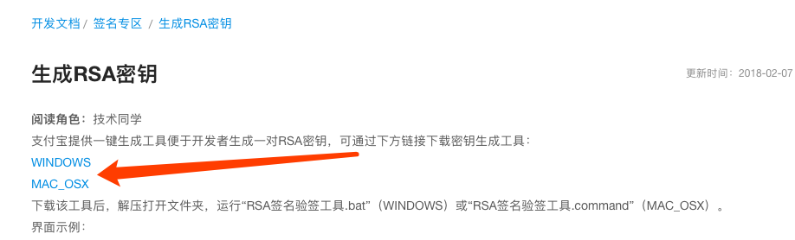

点击对应版本选择下载。下载完成之后解压，找到目录中的

RSA签名验签工具.bat 点击打开，选中格式和长度，点击生成密钥。

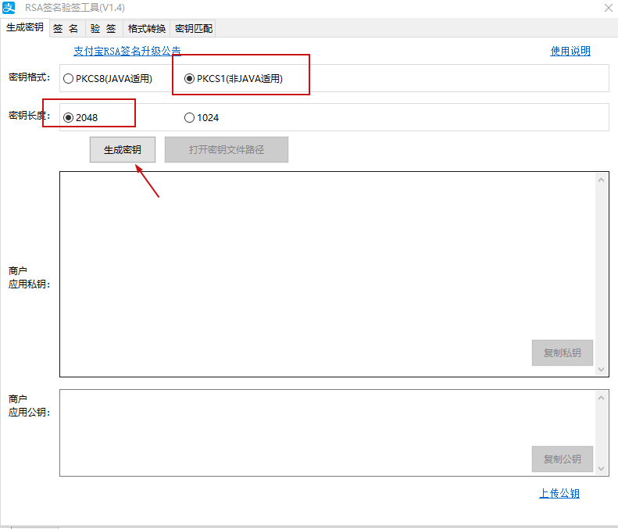

打开文件目录：

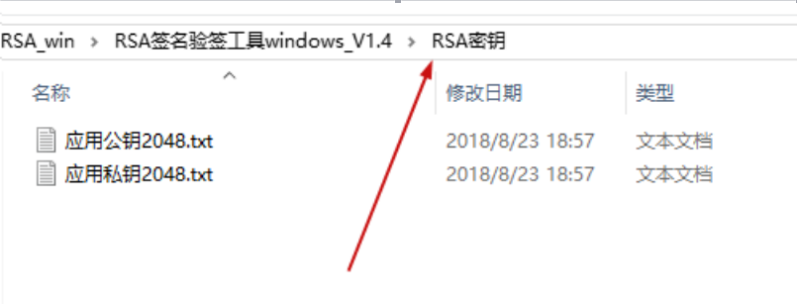

打开公钥，公钥文件内容复制出来，粘贴到点击保存（密钥文件保存好，后续还会用到。）

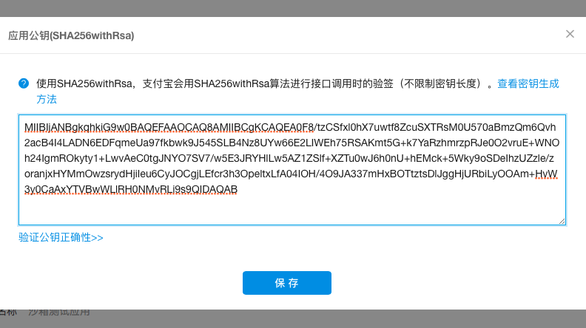

填写网关和回调地址【外网可以访问的地址，域名、ip都可以】，回调地址到具体文件

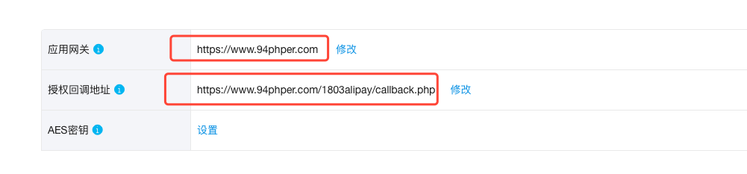

# 支付宝SDK下载

打开链接：<https://docs.open.alipay.com/270/106291/>，选择版本下载下来

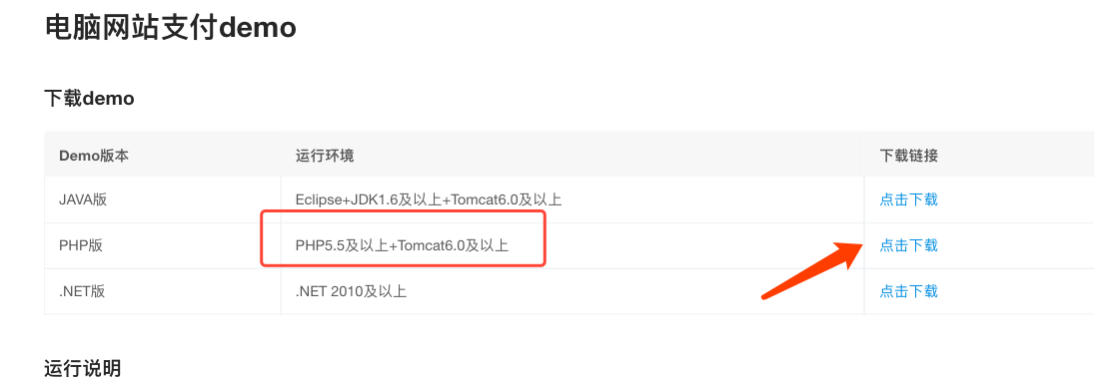

把下载好的sdk解压到可以访问到的目录。

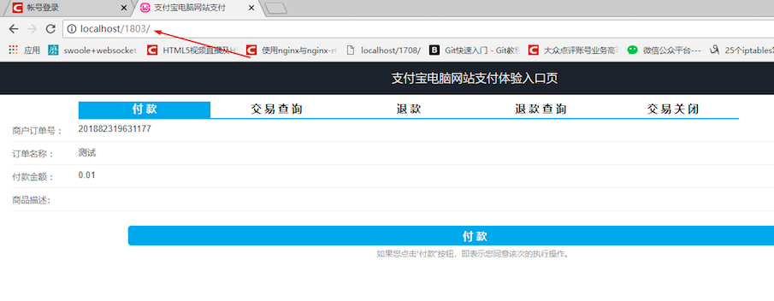

修改下载好的sdk中对应的配置文件。

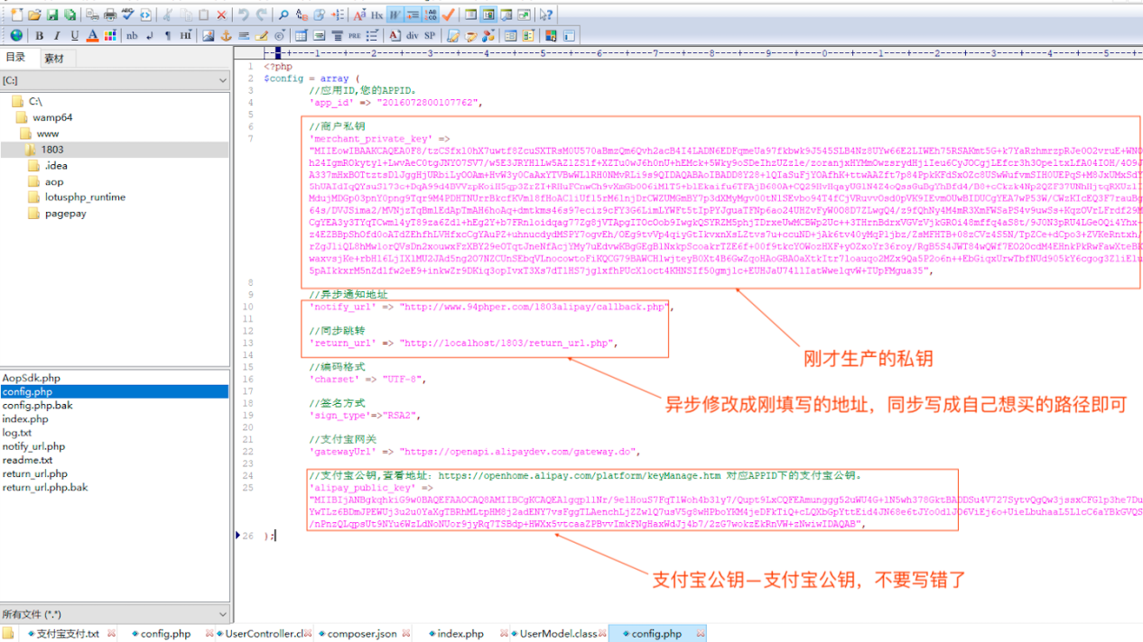

支付宝公钥在：

